附件4

2020年度

四川省达州市渠县司法局部门决算
目录

公开时间：2021年9月13日

第一部分 部门概况……………………………………………………………4
- 基本职能及主要工作............................................................................4
二、机构设置..............................................................................................11
第二部分 部门决算情况说明...........................................................................12
一、收入支出决算总体情况说明..............................................................12
二、收入决算情况说明..............................................................................12
三、支出决算情况说明..............................................................................13
四、财政拨款收入支出决算总体情况说明..............................................14
五、一般公共预算财政拨款支出决算情况说明......................................14
六、一般公共预算财政拨款基本支出决算情况说明..............................16
七、“三公”经费财政拨款支出决算情况说明........................................17
八、政府性基金预算支出决算情况说明..................................................19
九、 国有资本经营预算支出决算情况说明............................................19
十、其他重要事项的情况说明.................................................................19
第三部分 名词解释...........................................................................................30
第四部分 附件...................................................................................................33
附件1...........................................................................................................33
附件2...........................................................................................................37
第五部分 附表...................................................................................................42
一、收入支出决算总表..............................................................................42
二、收入决算表..........................................................................................42
三、支出决算表..........................................................................................42
四、财政拨款收入支出决算总表..............................................................42
五、财政拨款支出决算明细表..................................................................42
六、一般公共预算财政拨款支出决算表..................................................42
七、一般公共预算财政拨款支出决算明细表..........................................42
八、一般公共预算财政拨款基本支出决算表..........................................42
九、一般公共预算财政拨款项目支出决算表..........................................42
十、一般公共预算财政拨款“三公”经费支出决算表..........................42
十一、政府性基金预算财政拨款收入支出决算表..................................42
十二、政府性基金预算财政拨款“三公”经费支出决算表..................42
十三、国有资本经营预算财政拨款收入支出决算表..............................42
十四、国有资本经营预算财政拨款支出决算表......................................42

第一部分 部门概况

一、基本职能及主要工作

（一）主要职能

1、承担全面依法治国、依法治省、依法治市、依法治县重大问题的政策研究，协调有关方面提出全面依法治县规划建议，负责有关重大决策部署督察工作。

2、负责县政府规范性文件、重大行政决策发布前的合法性审查。牵头组织县政府规范性文件、重大决策实施后的评估工作。承办县政府规范性文件的报送备案工作。负责县政府各部门规范性文件的统一登记、统一编号、统一发布工作。负责各乡镇政府和县政府各部门规范性文件报送县政府的备案审查工作。组织开展规范性文件清理。

3、承担统筹推进法治政府建设的责任。指导和监督各乡镇政府、县政府各部门依法行政工作。负责综合协调、监督检查行政执法，承担推进行政执法体制改革有关工作，负责行政执法人员、监督人员的资格认证和证件管理，推进严格规范公正文明执法。指导监督全县行政复议、行政应诉和行政赔偿工作，承办向县政府申请的行政复议、行政赔偿案件，代理县政府行政应诉案件。

4、承担统筹规划法治社会建设的责任。负责拟订法治宣传教育规划，组织实施普法宣传和依法治理工作，组织对外法治宣传。推动人民参与和促进法治建设。指导依法治理和法治创建工作。指导调解工作。协助上级司法行政机关做好人民监督员的选任和管理工作。负责人民陪审员选任工作。将安全生产、环境保护、职业健康法律法规纳入公民普法教育重要内容并会同有关部门开展宣传普及，做好职责范围内的安全生产、环境保护工作。监督管理青少年教育矫治工作。

5、负责管理社区矫正工作，指导监督刑罚执行工作。指导落实刑满释放人员安置帮教工作。对社区戒毒和社区康复工作提供指导、支持和协助。

6、负责拟订全县公共法律服务体系建设规划并指导实施，统筹和布局全县城乡、区域法律服务资源。指导监督律师、法律援助、公证、司法鉴定、仲裁和基层法律服务管理工作。

7、负责本系统警用装备和警车管理工作。指导监督本系统财务、装备、设施、场所等保障工作。指导监督局下属单位财务工作。负责局下属单位内部审计工作。

8、规划、协调、指导法治人才队伍建设相关工作，指导监督本系统队伍建设。负责本系统警务管理和警务督察工作。

9、负责并指导本系统行政审批工作。负责全县外来企业投诉处理和民营企业法律服务工作。

10、加强司法所建设，指导管理行使司法行政职责。

11、完成县委、县政府交办的其他任务。

（二）2020年重点工作完成情况

1、聚焦法治渠县，全面统筹，精心施工。一是全面依法治县谋深落细。顺利召开县委全面依法治县委员会第二次会议，完成“一会四组”人员调整。制定出台《渠县推进依法治县“五大活动”实施方案（2020-2022年）》《渠县乡村振兴法治工作实施意见（2020-2022年）》等33份文件。会同县委督查室、县政府督查室对全县37个乡镇（街道）、46个部门（单位）进行了依法治县、法治政府建设和“七五”普法专项督查。二是法治政府建设筑牢夯实。建立府院联席会议制度并召开渠县府院联席会第一次会议，成立县人民政府第二届行政复议委员会。清单化梳理法治政府建设目标任务，印发县政府2020年度法治政府建设重点工作任务台账，严格对标、查漏补缺。对全县37个乡镇（街道）、55个部门（单位）开展依法治县和法治政府建设业务工作培训。三是监督行政行为从实从严。起草印发《渠县全面落实行政执法“三项制度”的实施方案》，指导督促32个行政执法部门完成行政执法权责清单、行政执法裁量基准等编制工作，代起草《渠县涉企行政执法检查备案办法（试行）》和《关于规范涉企轻微违法行为不予行政处罚和一般违法行为从轻减轻行政处罚的实施意见（试行）》，着力规范执法行为。收到行政复议申请6件，受理5件，办结5件。办理涉及县政府的行政应诉案件20件。四是法治参谋顾问倾心尽力。推动出台《渠县党政法律顾问团管理办法》《在乡镇和部门普遍推行法律顾问制度的意见》和《关于推进乡镇（街道）和村（社区）法律顾问全覆盖的实施意见》等重要文件，办理公职律师申请9件，聘请8名在市县很有影响力的专业人士担任渠县第二届党政法律顾问，形成了县乡村三级法律顾问构架。审核行政规范性文件48件，决策类文件482件，政府投资合同（协议）89件，决策咨询35件。驻点指导天星和静边司法所合法性试点工作，为当地党委政府重大决策、重大项目提供合法性审核。

2、聚焦平安渠县，刚柔并济，保驾护航。一是“战疫有法”助力双胜。制定印发《中共渠县县委全面依法治县委员会关于依法防控新型冠状病毒肺炎疫情的十条意见》，成立5类法治专项工作小组，从司法、执法、守法普法、法治监督等方面对依法防控作出系统安排。选派法制审核专员入驻县疫情防控指挥部开展合法性审查。深入“疫”线开展矛盾纠纷排查化解工作，成功化解一起因防疫消毒引发的意外死亡纠纷。组建16支法治宣传队伍，全覆盖宣传法规政策和防控措施，累计发放宣传资料102800余册，受众173150余人，为夺取全县疫情防控和经济社会发展双胜利提供法治保障。二是“两所联动”共护平安。聚焦“共防、共建、共治”目标，坚持矛盾纠纷调处、特殊人群管理、平安乡村建设“三个联动”。协助完成天星街道和静边镇人民调解委员会驻派出所调解工作室的规范化打造，两所联合调处案件共141件，排查矛盾纠纷46次，开展宣传58场次。积极筹备全市“两所联动”工作现场会，为全省全市推动“两所联动”工作探索渠县经验。三是严管厚爱“重塑新生”。落实新的《社区矫正法》，规范社区矫正管理行为。持续规范和完善矫正档案，创设档案预审制，探索卡单式管理、“515”（5个必须、1个微信群、5个薄册）工作法和风险提示制度。对疫情防控期间表现突出的18名矫正对象进行通报表扬，对6名违反管理规定的矫正对象给予警告处罚、对21名违反信息化核查规定的矫正对象进行训诫，对一名缓刑矫正对象提请撤销缓刑予以收监执行，对一名暂予监外执行矫正对象提请收监，强有力地维护社区矫正法律权威。今年以来，接收各类矫正对象227名，解矫226名，接受社会调查评估107件，目前在矫295人，没有一例脱管漏管。四是协力筑牢安全底线。13名律师到县法院和县信访局值班参与诉前调解，调解涉法涉诉信访案件8件。各类人民调解组织排查矛盾纠纷4515件，调解4423件，成功调解4346件，成功率98%，先后做好了陈某、施某意外死亡纠纷等复杂疑难纠纷调解工作。以人为本安置帮教，接收刑释人员596名，帮助联系家属500余人次，重点排查40余人。加强特殊人群涉黑涉恶线索排查，督促指导18名律师严格按照四项制度要求代理3起涉黑涉恶案件。深入静边镇开展禁毒定点包片帮扶6次，细化措施、完善机制，助力开展禁毒摘帽工作。

3、聚焦善治渠县，蓄势聚能，增添动力。一是法治营商环境持续优化。组建规范法治环境子专班，深入开展“行政执法整顿规范年”活动，成立3个行政执法专项检查小组，对14个重点领域的24个行政执法单位开展专项检查，重点整顿规范执法不严格、执法不公正、执法不规范、执法不廉洁、执法不文明等内容。严把决策审核关口，完成《促进农民工就地就近就业稳定园区企业用工的实施方案》等13件涉企文件的审核备案。清理涉企规范性文件4件，未发现不符合《优化营商环境条例》的条款，保留证明事项64项，取消5项。设立民营企业行政复议“快速通道”，将涉企行政复议案件审理时限由法定的60日缩减至30日办结。开展“法治护航复工复产·致敬最美劳动者”专项行动，组建4个法治体检小组深入贝森电器等30家复工复产企业和铁投•锦悦半岛等10个建筑工地开展法治体检，体检农民工劳动合同700余份。鼓励建立公司律师制度，指派律师担任30家重点企业的法律顾问，常态化开展“法治体检”，为小微企业、困难企业和务工人员提供法律咨询210次，提供法律意见11条。二是公共法律服务强劲发力。建立37个公共法律服务工作站和415个公共法律服务工作室，在法律援助、人民调解、法律咨询等基本职能基础上，引入其他法律服务。联合县大数据中心建设“渠县智慧公共法律服务平台”APP，在4个乡镇试点期间，关注量达15000余人，提供法律咨询900余次，正联合发文全县推广。开通法律援助“绿色通道”，受理法律援助案件383件，刑事案件审判阶段律师辩护全覆盖244件，精准扶贫户援助案件16件，办理其他法律援助事项2638件，挽回经济损失540余万元。通过年度考核、执业检查、警示教育、清理整顿等系列活动规范律师事务所、基层法律服务所、公证处、鉴定所及其工作人员的执业行为和道德纪律，提升公共法律服务质量。三是普法依法治理活力涌现。以依法治理和法治示范创建为抓手，大力宣传《民法典》《社区矫正法》等法律法规，持续开展“开学第一课”法律进学校和“法律进社区（小区）”系列活动，认真筹备“12.4”宪法宣传日活动，不断提升普法实效。今年以来，累计开展主题法治宣传活动760余场，播出“法制之窗”“以案说法”等电台节目52期，编发公众号文章650余篇，发送普法短信36000余条，全县“七五”普法工作顺利通过省委省政府“七五”普法调研组实地检查。专班推进法治示范创建，收到24个县级部门和17个乡镇的示范创建申报资料，并对所有创建单位进行督查指导，努力开创依法治理新格局。

4、聚焦司法铁军，政治引领，奋发有为。一是创先争优提素质。始终把政治建设贯穿于司法行政工作全过程，规范党内政治生活，创新开展“双周学习会”，组织中心组理论学习12次，开展主题党日活动12次，意识形态工作研究会议5次，发展党员3名。开展“不忘初心 牢记使命 做最美司法行政人”主题演讲，有效激发队伍活力。二是强化整改促落实。认真开展县委巡察反馈意见和巡察整改督导“回头看”反馈意见整改，全盘认领反馈问题，认真落实整改任务，梳理出6个方面49项整改措施，建立“责任、人员、措施、销号”四张清单，确保任务到位、责任到人，切实以整改促认识提升、促工作改进，结合“省级枫桥式司法所”创建活动，不断提升司法行政工作水平。三是狠抓作风树形象。以“作风建设突破年”和即将开展的“政法系统教育整顿工作”为契机，用典型案例来教育警醒身边人，努力推进作风建设迈上新台阶。不定期督查基层所，对存在的问题发现一起、通报一起，促进了干部职工“廉洁干事、用心干事、激情干事、团结干事、感恩干事”。

二、机构设置
渠县司法局下属二级单位0个，其中行政单位0个，参照公务员法管理的事业单位0个，其他事业单位0个。

第二部分 2020年度部门决算情况说明

- 收入支出决算总体情况说明
2020年度收入总计2201.95万元，支出总计2201.95万元。与2019年相比，收入总计增加107.01万元、支出总计增加107.01万元，收入增长5%，支出增长5%。主要变动原因是人员工资福利增加。
（图1：收、支决算总计变动情况图）
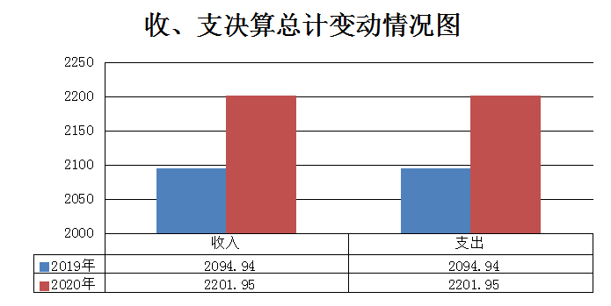
- 收入决算情况说明

2020年本年收入合计2201.95万元，其中：一般公共预算财政拨款收入2201.95万元，占100%；政府性基金预算财政拨款收入0万元，占0%；上级补助收入0万元，占0%；事业收入0万元，占0%；经营收入0万元，占0%；附属单位上缴收入0万元，占0%；其他收入0万元，占0%。

（图2：收入决算结构图）
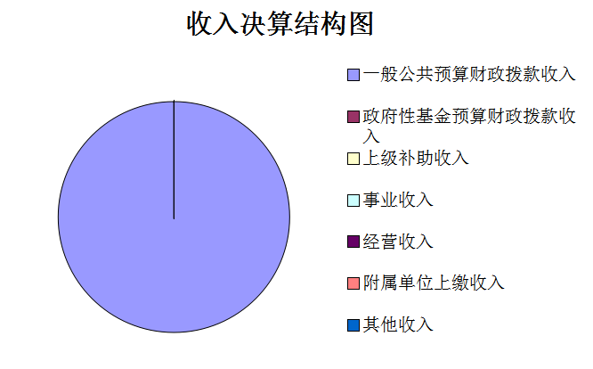
- 支出决算情况说明

2020年本年支出合计2201.95万元，其中：基本支出1882.95万元，占86%；项目支出319万元，占14%；上缴上级支出0万元，占0%；经营支出0万元，占0%；对附属单位补助支出0万元，占0%。
（图3：支出决算结构图）
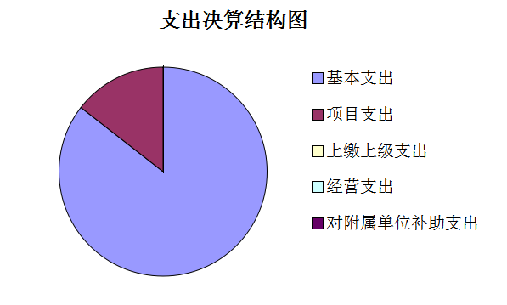

四、财政拨款收入支出决算总体情况说明
2020年财政拨款收入总计2201.95万元，支出总计2201.95万元。与2019年相比，财政拨款收入总计增加107.01万元，支出总计增加107.01万元，收入增长5%，支出增长5%。主要变动原因是人员工资福利增加。
（图4：财政拨款收、支决算总计变动情况）
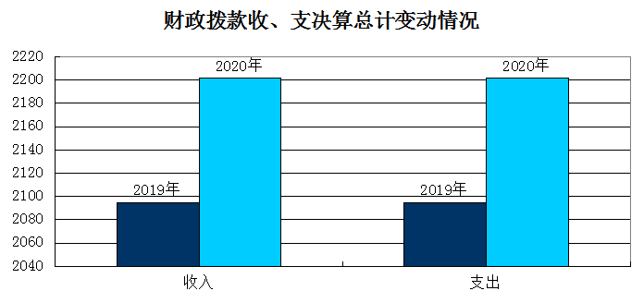

五、一般公共预算财政拨款支出决算情况说明

（一）一般公共预算财政拨款支出决算总体情况
2020年一般公共预算财政拨款支出2201.95万元，占本年支出合计的100%。与2019年相比，一般公共预算财政拨款增加107.01万元，增长5%。主要变动原因是人员工资福利增加。
（图5：一般公共预算财政拨款支出决算变动情况）
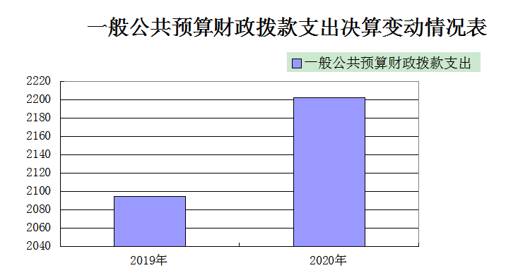

（二）一般公共预算财政拨款支出决算结构情况
2020年一般公共预算财政拨款支出2201.95万元，主要用于以下方面:公共安全（类）支出1838.86万元，占84%；社会保障和就业（类）支出149.84万元，占7%；卫生健康支出95.28万元，占4%；住房保障支出117.97万元，占5%。
（图6：一般公共预算财政拨款支出决算结构）
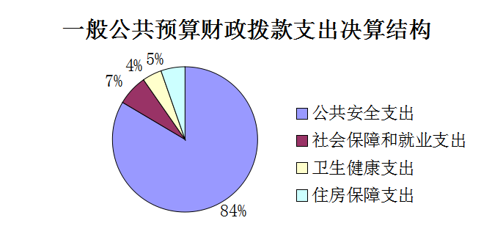
（三）一般公共预算财政拨款支出决算具体情况

2020年一般公共预算支出决算数为2201.95，完成预算100%。其中：
1.公共安全（类）20406司法（款）2040601行政运行（项）: 支出决算为1838.86万元，完成预算100%，决算数等于预算数。
2.社会保障和就业208（类）行政事业单位养老支出20805（款）机关事业单位基本养老保险缴费支出2080505（项）: 支出决算为149.84万元，完成预算100%，决算数等于预算数。
3.卫生健康210（类）行政事业单位医疗21011（款）行政单位医疗2101101（项）:支出决算为95.28万元，完成预算100%，决算数等于预算数。

4.住房保障221（类）住房改革支出22102（款）住房公积金2210201（项）：支出决算为117.97万元，完成预算100%，决算数等于预算数。

六、一般公共预算财政拨款基本支出决算情况说明
2020年一般公共预算财政拨款基本支出1882.95万元，其中：
人员经费1551.98万元，主要包括：基本工资、津贴补贴、奖金、伙食补助费、绩效工资、机关事业单位基本养老保险缴费、职业年金缴费、其他社会保障缴费、其他工资福利支出、离休费、退休费、抚恤金、生活补助、医疗费补助、奖励金、住房公积金、其他对个人和家庭的补助支出等。
日常公用经费330.96万元，主要包括：办公费、印刷费、咨询费、手续费、水费、电费、邮电费、取暖费、物业管理费、差旅费、因公出国（境）费用、维修（护）费、租赁费、会议费、培训费、公务接待费、劳务费、委托业务费、工会经费、福利费、公务用车运行维护费、其他交通费、税金及附加费用、其他商品和服务支出、办公设备购置、专用设备购置、信息网络及软件购置更新、其他资本性支出等。

七、“三公”经费财政拨款支出决算情况说明

（一）“三公”经费财政拨款支出决算总体情况说明
2020年“三公”经费财政拨款支出决算为19.2万元，完成预算100%，决算数与预算数持平。

（二）“三公”经费财政拨款支出决算具体情况说明
2020年“三公”经费财政拨款支出决算中，因公出国（境）费支出决算0万元，占0%；公务用车购置及运行维护费支出决算16万元，占83%；公务接待费支出决算3.2万元，占17%。具体情况如下：
（图7：“三公”经费财政拨款支出结构）
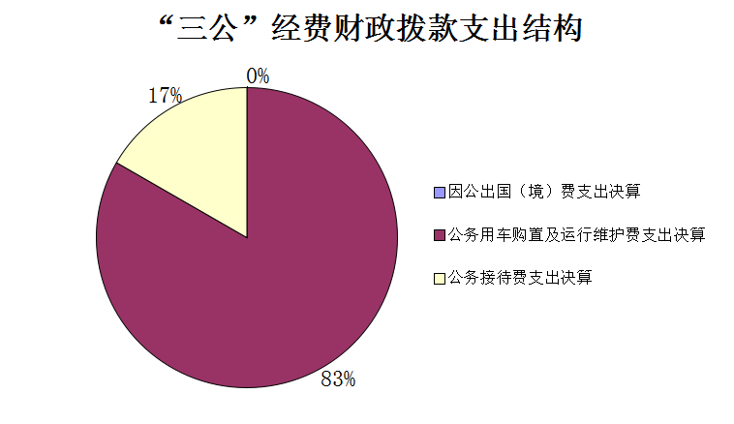
1.因公出国（境）经费支出0万元，完成预算0%。全年安排因公出国（境）团组0次，出国（境）0人。因公出国（境）支出决算比2019年增加/减少0万元，增长/下降0%。
2.公务用车购置及运行维护费支出16万元,完成预算100%。公务用车购置及运行维护费支出决算比2019年减少1.16万元，下降7%。主要原因是车辆减少，2辆执法执勤车已按相关规定作报废处理。
其中：公务用车购置支出0万元。全年按规定更新购置公务用车0辆，金额0元。截至2020年12月底，单位共有公务用车4辆，其中：轿车0辆、越野车0辆、载客汽车0辆、执法执勤用车4辆。
公务用车运行维护费支出16万元。主要用于法制宣传、社区矫正人员走访调查、法律援助案件办理等所需的公务用车燃料费、维修费、过路过桥费、保险费等支出。
3.公务接待费支出3.2万元，完成预算100%。公务接待费支出决算比2019年减少0.1万元，下降3%。主要原因是全体干部职工响应号召，厉行节约。其中：
国内公务接待支出3.2万元，主要用于公共法律服务工作检查、社区矫正工作现场会召开、社区矫正工作交叉检查、法律援助工作交叉检查、扫黑除恶工作检查、行政执法监督检查、“两所联动”现场会、依法治县工作业务培训会等公务开展业务活动开支的交通费、住宿费、用餐费等。国内公务接待17批次，542人次（不包括陪同人员），共计支出3.2万元，具体内容包括：1.2020年公共法律服务工作检查，接待金额0.18万元；2.社区矫正工作现场会，接待金额0.33万元；3.社区矫正工作交叉检查3批次，接待金额0.28万元；4.法律援助工作交叉检查3批次，接待金额0.32万元；5.扫黑除恶工作检查，接待金额0.12万元；6.行政执法监督工作检查3批次，接待金额0.18万元；7.准备“两所联动”现场会，接待金额0.52万元；8.依法治县工作业务培训会，接待金额0.33万元；9.代表达州迎接省委、省政府“七五”普法验收检查，接待金额0.52万元；10.省厅组织公共法律服务体系建设交叉评查，接待金额0.41万元；11.迎接市人大领导调研《四川省基层法律服务工作者管理条例》相关情况，接待金额0.22万元。
外事接待支出0万元，外事接待0批次，0人，共计支出0万元。

八、政府性基金预算支出决算情况说明
2020年政府性基金预算拨款支出0万元。
- 国有资本经营预算支出决算情况说明
2020年国有资本经营预算拨款支出0万元。

十、其他重要事项的情况说明

（一）机关运行经费支出情况
2020年，渠县司法局机关运行经费支出330.96万元，比2019年增加140.86万元，增长74%。主要原因是机构重组后，县委全面依法治县委员会办公室、县人民政府法制办公室的职能职责全部整合到县司法局，机构人员一并转入司法局，职能范围扩大，人员增加，导致运行成本增加。

（二）政府采购支出情况
2020年，渠县司法局政府采购支出总额0万元，其中：政府采购货物支出0万元、政府采购工程支出0万元、政府采购服务支出0万元。授予中小企业合同金额0万元，占政府采购支出总额的0%，其中：授予小微企业合同金额0万元，占政府采购支出总额的0%。

（三）国有资产占有使用情况
截至2020年12月31日，渠县司法局共有车辆4辆，其中：主要领导干部用车0辆、机要通信用车0辆、应急保障用车0辆、执法执勤用车4辆、其他用车0辆。单价50万元以上通用设备0台（套），单价100万元以上专用设备0台（套）。

（四）预算绩效管理情况
根据预算绩效管理要求，本部门（单位）在年初预算编制阶段，组织对依法治县项目、人民调解项目、法制宣传项目、法律援助项目、政法网络平台建设项目开展了预算事前绩效评估，对5个项目编制了绩效目标，预算执行过程中，选取5个项目开展绩效监控，年终执行完毕后，对5个项目开展了绩效目标完成情况自评。
本部门按要求对2020年部门整体支出开展绩效自评，从评价情况来看取得了好的效果，起到了积极的作用。本部门还自行组织了5个项目支出绩效评价，从评价情况来看扬长避短，发挥了项目的积极作用。
1.项目绩效目标完成情况
本部门在2020年度部门决算中反映“依法治县”、“人民调解”、“法制宣传”、“法律援助”、“政法网络平台建设”等5个项目绩效目标实际完成情况。
（1）依法治县项目绩效目标完成情况综述。项目全年预算数60万元，执行数为60万元，完成预算的100%。通过项目实施，为渠县高质量发展提供坚强法治保障，促进法治政府高质量建设，营造良好法治氛围，筑牢渠县经济建设的法治保障基础，加快全县法治建设进程。发现的主要问题：依法治县工作覆盖面广，涉及领域专业性较强，开支较大，经费不足。下一步改进措施：积极争取资金。
（2）人民调解项目绩效目标完成情况综述。项目全年预算数2万元，执行数为2万元，完成预算的100%。通过项目实施，保障基层化解矛盾纠纷工作的开展，促进人民调解工作向纵深发展。发现的主要问题：全县37个乡镇（街道），要将矛盾化解在基层、处置在萌芽状态就需要人民调解员不断努力工作，然而人民调解项目经费远远不够。下一步改进措施：希望能够增加人民调解经费。
（3）政法网络平台建设项目绩效目标完成情况综述。项目全年预算数14万元，执行数为14万元，完成预算的100%。通过项目实施，保障我县与省、市网络平台的联通，促进司法行政工作高质量发展，提高了社区矫正、安置帮教、法律援助等工作平台录入操作。发现的主要问题：网络平台的建设维护维修费用过高。下一步改进措施：积极向上争取资金。
（4）普法及法制宣传项目绩效目标完成情况综述。项目全年预算数14万元，执行数为14万元，完成预算的100%。通过项目实施，保障了普法及法制宣传工作的开展，促进全民学法、知法、守法，提高法律素养。发现的主要问题：经费不足。下一步改进措施：希望能够增加宣传经费。
（5）法律援助项目绩效目标完成情况综述。项目全年预算数5万元，执行数为5万元，完成预算的100%。通过项目实施，弱势群体的诉求得到保障，促进了法律援助民生事业有效开展。发现的主要问题：经费不足。下一步改进措施：积极争取资金。

项目绩效目标完成情况表
(2020年度)
项目名称 |  |  | 依法治县
预算单位 |  |  | 渠县司法局
预算执行情况(万元) | 预算数: |  | 60 | 执行数: | 60
预算执行情况(万元) | 其中-财政拨款: |  | 60 | 其中-财政拨款: | 60
预算执行情况(万元) | 其它资金: |  | 0 | 其它资金: | 0
年度目标完成情况 | 预期目标 |  |  | 实际完成目标
年度目标完成情况 | 为全县营造良好法治氛围推动全县法治进程建设为渠县经济建设提供良好的法治保障 |  |  | 为全县营造良好法治氛围推动全县法治进程建设为渠县经济建设提供良好的法治保障
绩效指标完成情况 | 一级指标 | 二级指标 | 三级指标 | 预期指标值(包含数字及文字描述) | 实际完成指标值(包含数字及文字描述)
绩效指标完成情况 | 项目完成指标 | 数量指标 | 宣传 | 约1500次 | 约1500次
绩效指标完成情况 | 项目完成指标 | 数量指标 | 培训 | 约670人次 | 约670人次
绩效指标完成情况 | 项目完成指标 | 数量指标 | 督查 | ≥12次 | ≥12次
绩效指标完成情况 | 项目完成指标 | 质量指标 | 覆盖率 | 100% | 100%
绩效指标完成情况 | 项目完成指标 | 时效指标 | 宣传、培训、督查时效 | 全年 | 全年
绩效指标完成情况 | 项目完成指标 | 成本指标 | 广告制作、印刷费、差旅费、培训费、办公费等 | 60万 | 60万
绩效指标完成情况 | 效益指标 | 社会效益 | 促进法治社会建设、切实提升司法公信力 | 有效 | 有效
绩效指标完成情况 | 效益指标 | 可持续影响指标 | 助推渠县社会经济沿着法治轨道高效发展 | 长期 | 长期
绩效指标完成情况 | 满意度指标 | 满意度指标 | 上级领导部门 | ≥98% | ≥98%
绩效指标完成情况 | 满意度指标 | 满意度指标 | 相关部门 | ≥98% | ≥98%
绩效指标完成情况 | 满意度指标 | 满意度指标 | 人民群众 | ≥98% | ≥98%
项目绩效目标完成情况表
(2020年度)
项目名称 |  |  | 人民调解
预算单位 |  |  | 渠县司法局
预算执行情况(万元) | 预算数: |  | 2 | 执行数: | 2
预算执行情况(万元) | 其中-财政拨款: |  | 2 | 其中-财政拨款: | 2
预算执行情况(万元) | 其它资金: |  | 0 | 其它资金: | 0
年度目标完成情况 | 预期目标 |  |  | 实际完成目标
年度目标完成情况 | 强化和充分发挥人民调解在解决矛盾纠纷中的预防功能、化解功能和法制宣传教育功能，积极化解矛盾纠纷。 |  |  | 强化和充分发挥人民调解在解决矛盾纠纷中的预防功能、化解功能和法制宣传教育功能，积极化解矛盾纠纷。
绩效指标完成情况 | 一级指标 | 二级指标 | 三级指标 | 预期指标值(包含数字及文字描述) | 实际完成指标值(包含数字及文字描述)
绩效指标完成情况 | 项目完成指标 | 数量指标 | 人民调解工作业务保障经费 | 2万元 | 2万元
绩效指标完成情况 | 项目完成指标 | 质量指标 | 矛盾纠纷调解率 | ≥95% | ≥95%
绩效指标完成情况 | 项目完成指标 | 时效指标 | 基层人民调解时效性 | 长期 | 长期
绩效指标完成情况 | 项目完成指标 | 成本指标 | 人民调解经费 | 2万元 | 2万元
绩效指标完成情况 | 效益指标 | 经济效益 | 最大限度将矛盾纠纷化解在萌芽状态 ，为人民群众挽回了经济损失 | 约20万元 | 约20万元
绩效指标完成情况 | 效益指标 | 社会效益 | 维护社会稳定 | 有效 | 有效
绩效指标完成情况 | 效益指标 | 可持续影响指标 | 人民调解体系更加完善 | 长期 | 长期
 | 满意度指标 | 满意度指标 | 上级领导部门满意度 | ≥98% | ≥98%
 | 满意度指标 | 满意度指标 | 相关部门 | ≥98% | ≥98%
 | 满意度指标 | 满意度指标 | 人民群众 | ≥98% | ≥98%

项目支出绩效目标完成情况表
(2020 年度)
项目名称 |  |  | 政法网络平台建设
预算单位 |  |  | 渠县司法局
预算执行情况(万元) | 预算数: |  | 14 | 执行数: | 14
预算执行情况(万元) | 其中-财政拨款: |  | 14 | 其中-财政拨款: | 14
预算执行情况(万元) | 其它资金: |  | 0 | 其它资金:
年度目标完成情况 | 预期目标 |  |  | 实际完成目标
年度目标完成情况 | 全局全覆盖政法（司法行政工作）网络平台及维护 |  |  | 已建成全局全覆盖政法（司法行政工作）网络平台及维护
绩效指标完成情况 | 一级指标 | 二级指标 | 三级指标 | 预期指标值(包含数字及文字描述) | 实际完成指标值(包含数字及文字描述)
绩效指标完成情况 | 项目完成指标 | 数量指标 | 政法（司法行政工作）网络平台建设 | 20.4万元 | 20.4万元
绩效指标完成情况 | 项目完成指标 | 质量指标 | 政法（司法行政工作）网络平台建设 | 100% | 100%
绩效指标完成情况 | 项目完成指标 | 时效指标 | 网络平台运行时效 | 全年 | 全年
绩效指标完成情况 | 项目完成指标 | 成本指标 | 网络平台维护费 | 20.4万元 | 20.4万元
绩效指标完成情况 | 效益指标 | 社会效益 | 提升我县司法行政工作整体水平。 | 有效 | 有效
绩效指标完成情况 | 效益指标 | 可持续影响指标 | 我县司法行政工作平台正常使用年限 | 长期 | 长期
绩效指标完成情况 | 满意度指标 | 满意度指标 | 上级领导部门满意度 | ≥98% | ≥98%
绩效指标完成情况 | 满意度指标 | 满意度指标 | 相关部门满意度 | ≥98% | ≥98%
绩效指标完成情况 | 满意度指标 | 满意度指标 | 人民群众满意度 | ≥98% | ≥98%
项目支出绩效目标完成情况表
(2020 年度)
项目名称 |  |  | 普法及法制宣传
预算单位 |  |  | 渠县司法局
预算执行情况(万元) | 预算数: |  | 14 | 执行数: | 14
预算执行情况(万元) | 其中-财政拨款: |  | 14 | 其中-财政拨款: | 14
预算执行情况(万元) | 其它资金: |  | 0 | 其它资金:
年度目标完成情况 | 预期目标 |  |  | 实际完成目标
年度目标完成情况 | 加强全县公民法制宣传教育 |  |  | 开展了全县公民法制宣传教育 ，进一步增强了人民群众的法制意识
绩效指标完成情况 | 一级指标 | 二级指标 | 三级指标 | 预期指标值(包含数字及文字描述) | 实际完成指标值(包含数字及文字描述)
绩效指标完成情况 | 项目完成指标 | 数量指标 | 法制宣传场次 | 约60场 | 约60场
绩效指标完成情况 | 项目完成指标 | 质量指标 | 法制宣传覆盖率 | 100% | 100%
绩效指标完成情况 | 项目完成指标 | 时效指标 | 法制宣传时效 | 全年 | 全年
绩效指标完成情况 | 项目完成指标 | 成本指标 | 印刷费和公车运行费 | 14万元 | 14万元
绩效指标完成情况 | 效益指标 | 社会效益 | 加强法制教育、实现社会和谐稳定 | 有效 | 有效
绩效指标完成情况 | 效益指标 | 可持续影响指标 | 我县法制宣传更加广泛深入 | 长期 | 长期
绩效指标完成情况 | 满意度指标 | 满意度指标 | 上级领导部门 | ≥98% | ≥98%
绩效指标完成情况 | 满意度指标 | 满意度指标 | 相关部门 | ≥98% | ≥98%
绩效指标完成情况 | 满意度指标 | 满意度指标 | 人民群众 | ≥98% | ≥98%
项目支出绩效目标完成情况表
(2020 年度)
项目名称 |  |  | 法律援助
预算单位 |  |  | 渠县司法局
预算执行情况(万元) | 预算数: |  | 5 | 执行数: | 5
预算执行情况(万元) | 其中-财政拨款: |  | 5 | 其中-财政拨款: | 5
预算执行情况(万元) | 其它资金: |  | 0 | 其它资金: | 0
年度目标完成情况 | 预期目标 |  |  | 实际完成目标
年度目标完成情况 | 法律援助咨询、法律援助案件补贴、法律援助工作站建设 |  |  | 法律援助咨询2812人次、法律援助案件补贴450件、法律援助工作站建设1个。
绩效指标完成情况 | 一级指标 | 二级指标 | 三级指标 | 预期指标值(包含数字及文字描述) | 实际完成指标值(包含数字及文字描述)
绩效指标完成情况 | 项目完成指标 | 数量指标 | 法律援助咨询 | 2812件 | 2812件
绩效指标完成情况 | 项目完成指标 | 数量指标 | 法律援助案件办理 | 450件 | 450件
绩效指标完成情况 | 项目完成指标 | 数量指标 | 援助工作站建设 | 1个 | 1个
绩效指标完成情况 | 项目完成指标 | 质量指标 | 法律援助咨询 | 高 | 高
绩效指标完成情况 | 项目完成指标 | 质量指标 | 法律援助案件办理 | 高 | 高
绩效指标完成情况 | 项目完成指标 | 质量指标 | 援助工作站建设 | 高 | 高
绩效指标完成情况 | 项目完成指标 | 时效指标 | 法律援助咨询 | 全年 | 全年
绩效指标完成情况 | 项目完成指标 | 时效指标 | 法律援助案件办理 | 全年 | 全年
绩效指标完成情况 | 项目完成指标 | 时效指标 | 法律援助工作站建设 | 全年 | 全年
绩效指标完成情况 | 项目完成指标 | 成本指标 | 法律援助咨询 | 4万元 | 4万元
绩效指标完成情况 | 项目完成指标 | 成本指标 | 法律援助案件办理 | 32万元 | 32万元
绩效指标完成情况 | 项目完成指标 | 成本指标 | 法律援助工作站建设 | 3万元 | 3万元
绩效指标完成情况 | 效益指标 | 社会效益 | 为困难群众提供法律援助，帮助群众维护合法权益 | 有效 | 有效
绩效指标完成情况 | 效益指标 | 可持续影响指标 | 人民群众用法律武器维护自身合法权益 | 长期 | 长期
绩效指标完成情况 | 满意度指标 | 满意度指标 | 上级领导部门 | ≥98% | ≥98%
绩效指标完成情况 | 满意度指标 | 满意度指标 | 相关部门 | ≥98% | ≥98%
绩效指标完成情况 | 满意度指标 | 满意度指标 | 人民群众 | ≥98% | ≥98%

2.部门绩效评价结果
本部门按要求对2020年部门整体支出绩效评价情况开展自评，《渠县司法局2020年部门整体支出绩效评价报告》见附件（附件1）。
本部门自行组织对依法治县项目、人民调解项目、法律援助项目、法制宣传项目、政法网络平台项目开展了绩效评价，《依法治县项目2020年绩效评价报告》《人民调解项目2020年绩效评价报告》《法律援助项目2020年绩效评价报告》《法制宣传项目2020年绩效评价报告》《政法网络平台项目2020年绩效评价报告》见附件（附件2）。

- 名词解释

1.财政拨款收入：指单位从同级财政部门取得的财政预算资金。
2.事业收入：指事业单位开展专业业务活动及辅助活动取得的收入。如…（二级预算单位事业收入情况）等。
3.经营收入：指事业单位在专业业务活动及其辅助活动之外开展非独立核算经营活动取得的收入。如…（二级预算单位经营收入情况）等。
4.其他收入：指单位取得的除上述收入以外的各项收入。主要是…（收入类型）等。
5.使用非财政拨款结余：指事业单位使用以前年度积累的非财政拨款结余弥补当年收支差额的金额。
6.年初结转和结余：指以前年度尚未完成、结转到本年按有关规定继续使用的资金。
7.结余分配：指事业单位按照会计制度规定缴纳的所得税、提取的专用结余以及转入非财政拨款结余的金额等。
8、年末结转和结余：指单位按有关规定结转到下年或以后年度继续使用的资金。
9.公共安全（类）20406（款）2040601（项）：指司法行政运行。
10.社会保障和就业（类）208（款）20805（项）2080505：指机关事业单位基本养老保险缴费支出。
11.卫生健康（类）210（款）21011（项）2101101：指行政单位医疗。
12.住房保障（类）221（款）22102（项）2210201：指住房公积金。
（解释本部门决算报表中全部功能分类科目至项级，请参照《2020年政府收支分类科目》增减内容。）
- 基本支出：指为保障机构正常运转、完成日常工作任务而发生的人员支出和公用支出。
14.项目支出：指在基本支出之外为完成特定行政任务和事业发展目标所发生的支出。
15.经营支出：指事业单位在专业业务活动及其辅助活动之外开展非独立核算经营活动发生的支出。
16.“三公”经费：指部门用财政拨款安排的因公出国（境）费、公务用车购置及运行费和公务接待费。其中，因公出国（境）费反映单位公务出国（境）的国际旅费、国外城市间交通费、住宿费、伙食费、培训费、公杂费等支出；公务用车购置及运行费反映单位公务用车车辆购置支出（含车辆购置税）及租用费、燃料费、维修费、过路过桥费、保险费等支出；公务接待费反映单位按规定开支的各类公务接待（含外宾接待）支出。
17.机关运行经费：为保障行政单位（含参照公务员法管理的事业单位）运行用于购买货物和服务的各项资金，包括办公及印刷费、邮电费、差旅费、会议费、福利费、日常维修费、专用材料及一般设备购置费、办公用房水电费、办公用房取暖费、办公用房物业管理费、公务用车运行维护费以及其他费用。

（名词解释部分请根据各部门实际列支情况罗列，并根据本部门职责职能增减名词解释内容。）

第四部分 附件

附件1

渠县司法局2020年部门整体支出绩效评价报告
（报告范围包括机关和下属单位）

一、部门（单位）概况
（一）机构组成
渠县司法局设下列内设机构：办公室、法治调研督察股、合法性审查股、社区矫正管理股、行政执法协调监督股（外来企业投诉股）、行政复议与应诉股（行政审批股）、普法与依法治理股、人民参与和促进法治股、公共法律服务管理股、律师工作股（党政法律顾问团秘书股）、装备财务保障股、政治处。
- 机构职能

1、承担全面依法治国、依法治省、依法治市、依法治县重大问题的政策研究，协调有关方面提出全面依法治县规划建议，负责有关重大决策部署督察工作。

2、负责县政府规范性文件、重大行政决策发布前的合法性审查。牵头组织县政府规范性文件、重大决策实施后的评估工作。承办县政府规范性文件的报送备案工作。负责县政府各部门规范性文件的统一登记、统一编号、统一发布工作。负责各乡镇政府和县政府各部门规范性文件报送县政府的备案审查工作。组织开展规范性文件清理。

3、承担统筹推进法治政府建设的责任。指导和监督各乡镇政府、县政府各部门依法行政工作。负责综合协调、监督检查行政执法，承担推进行政执法体制改革有关工作，负责行政执法人员、监督人员的资格认证和证件管理，推进严格规范公正文明执法。指导监督全县行政复议、行政应诉和行政赔偿工作，承办向县政府申请的行政复议、行政赔偿案件，代理县政府行政应诉案件。

4、承担统筹规划法治社会建设的责任。负责拟订法治宣传教育规划，组织实施普法宣传和依法治理工作，组织对外法治宣传。推动人民参与和促进法治建设。指导依法治理和法治创建工作。指导调解工作。协助上级司法行政机关做好人民监督员的选任和管理工作。负责人民陪审员选任工作。将安全生产、环境保护、职业健康法律法规纳入公民普法教育重要内容并会同有关部门开展宣传普及，做好职责范围内的安全生产、环境保护工作。监督管理青少年教育矫治工作。

5、负责管理社区矫正工作，指导监督刑罚执行工作。指导落实刑满释放人员安置帮教工作。对社区戒毒和社区康复工作提供指导、支持和协助。

6、负责拟订全县公共法律服务体系建设规划并指导实施，统筹和布局全县城乡、区域法律服务资源。指导监督律师、法律援助、公证、司法鉴定、仲裁和基层法律服务管理工作。

7、负责本系统警用装备和警车管理工作。指导监督本系统财务、装备、设施、场所等保障工作。指导监督局下属单位财务工作。负责局下属单位内部审计工作。

8、规划、协调、指导法治人才队伍建设相关工作，指导监督本系统队伍建设。负责本系统警务管理和警务督察工作。

9、负责并指导本系统行政审批工作。负责全县外来企业投诉处理和民营企业法律服务工作。

10、加强司法所建设，指导管理行使司法行政职责。

11、完成县委、县政府交办的其他任务。
- 人员概况。
政法专项编制134人，实有人员数134人。
二、部门财政资金收支情况
（一）部门财政资金收入情况
本年度财政资金收入2201.95万元。
- 部门财政资金支出情况
本年度财政资金支出2201.95万元。
三、部门整体预算绩效管理情况
（一）部门预算管理
本年度部门绩效目标制定由年初制定，目标完成100%，预算编制准确、支出在控制范围内、执行进度100%、预算完成情况100%，无违规记录等情况。
（二）结果应用情况
本单位自评质量优，绩效目标公开和自评公开为全公开、评价结果积极进行整改，应用结果积极反馈。
四、评价结论及建议
（一）评价结论
2020年，我局按照“1335”工作思路，围绕助力建设渠县“一区三地一城”目标，实施基础、信息和人才“三大工程”，建设政治、法治和服务“三个机关”，以全面依法治县为统揽，发挥好合法性审查、行政复议应诉、行政执法监督、社区矫正执行、公共法律服务“五大职能”，不断提升法治建设质量和法律服务水平，为渠县高质量发展提供坚强法治保障。
- 存在问题
项目经费不足。
（三）改进建议
积极争取资金投入。

附件2

渠县司法局项目2020年绩效评价报告

一、项目概况
（一）项目基本情况
1．渠县司法局为项目主管部门，主要管理指导依法治县工作、人民调解工作、法制宣传工作、政法网络平台运行工作、法律援助工作。
2．项目立项、资金申报的依据
依法治县项目立项和资金申报的依据为渠县依法治县领导小组专题会议纪要第5期（2014年5月12日中共渠县县委办公室印发）实施。
政法网络平台建设项目立项和资金申报的依据为《达州市司法局 关于抓好信息化建设相关工作的紧急通知》（达市司法办发[2016]172号实施。
人民调解项目立项和资金申报的依据为《中共达州市委办公室 达州市人民政府办公关于转发<市矛盾纠纷“大调解”协调中心、市司法局关于夯实“大调解”工作体系基础创新发展新时期人民调解工作的实施意见>的通知》（达市委办发[2010]59号实施。
普法及法制宣传项目立项和资金申报的依据为《渠县人大常委会关于进一步加强全县法制宣传教育的决议》（ 2006年11月29日渠县第十五届人大常委会第三十八次会议通知）实施。
法律援助项目立项和资金申报的依据为《四川省司法厅 四川省财政厅关于印发<四川省法律援助经费使用管理方法>的通知》（川司法发[2005]112号实施。
- 资金管理办法制定情况，资金支持具体项目的条件、范围与支持方式概况
资金管理办法规定项目资金必须做到专款专用、及时支付、公平公正的原则。资金支付必须符合该项目的条件、范围。
- 资金分配的原则及考虑因素
依据实际工作情况进行分配。
（二）项目绩效目标。
1．项目主要内容
依法治县、人民调解工作、法制宣传工作、政法网络平台运行工作、法律援助工作。
- 项目应实现的具体绩效目标，包括目标的量化、细化情况以及项目实施进度计划等
项目实现的具体绩效目标为，促进全民增强法制意识、提高法律知识做出贡献，将绿色发展要求贯穿到司法行政各项工作中去。加强全民法制宣传教育。将矛盾纠纷化解在基层，为弱势群体提供法律援助。以全面依法治县为统揽，不断提升法治建设质量和法律服务水平，为渠县高质量发展提供坚强法治保障。
- 分析评价申报内容是否与实际相符，申报目标是否合理可行
分析评价申报内容与实际相符，申报目标是合理可行的。
（三）项目自评步骤及方法
项目绩效自评采用的实际步骤及方法是，由本单位自评小组，对每个项目的实际数量、质量、时效、成本、经济效益、社会效益、可持续影响、满意度等逐项自评。
二、项目资金申报及使用情况
（一）项目资金申报及批复情况
项目资金申报由渠县司法局对即将实施的项目进行评估，准备项目相关资料到财政局申报，财政局审核通过后批复项目资金。
（二）资金计划、到位及使用情况（可用表格形式反映）
1．资金计划。渠县司法局2020年项目资金计划为依法治县60万，普法及法制宣传14万元，网络平台建设14万元，人民调解2万元，法律援助5万元。
2．资金到位。项目资金全部到位，资金计划实施100%。资金到位率100%，并到位及时性。
- 资金使用。截止评价时点渠县司法局项目资金支出情况为100%。资金使用完全符合规定的安全性、规范性及有效性，资金支付范围、支付标准、支付进度、支付依据等是合规合法、是与预算相符。
（三）项目财务管理情况
总体评价各项目实施单位财务管理制度健全，严格执行财务管理制度，账务处理及时，会计核算规范。
三、项目实施及管理情况
结合项目组织实施管理办法，重点围绕以下内容进行分析评价，并对自评中发现的问题分析说明。
- 项目组织架构及实施流程
渠县司法局2020年项目架构为依法治县项目60万、普法及法制宣传项目14万元、网络平台建设项目14万元，人民调解项目2万元，法律援助项目5万元。
- 项目管理情况
渠县司法局项目评价为年初制定实施方案，严格按照实施方案进行实施。做到专款专用，合法合规。
- 项目监管情况
渠县司法局组织项目评价小组，对项目的实施、资金申报、拨付等进行严格监管。
四、项目绩效情况
（一）项目完成情况
项目目标完成情况，本年度项目全面完成。
（二）项目效益情况
依法治县工作为全县营造良好法治氛围，推动全县法治建设，为渠县经济建设提供良好的法治保障，法律援助工作为弱势群体挽回了经济损失，人民调解工作将矛盾化解在基层，普法及法制宣传工作提高群众法律意识，政法网络平台建设工作对进一步提高司法行政工作效率做出贡献。
五、评价结论及建议
（一）评价结论
依法治县项目评价结论为全县营造良好法治氛围，推动全县法治建设，为建设“特富美安”新渠县提供坚强法治保障。人民调解项目评价结论为将矛盾纠纷化解在基层，不将矛盾激化。普法及法制宣传项目评价结论为提高全民法制意识，增强法制观念，学习法律知识。法律援助项目评价结论为为弱势群体提供法律援助，挽回损失。政法网络平台建设项目评价结论为办公网络化，及时高效地开展好司法行政工作。
- 存在的问题
项目经费严重不足。
（三）相关建议
加大对项目经费的投入。

第五部分 附表

一、收入支出决算总表

二、收入决算表

三、支出决算表

四、财政拨款收入支出决算总表

五、财政拨款支出决算明细表

六、一般公共预算财政拨款支出决算表

七、一般公共预算财政拨款支出决算明细表

八、一般公共预算财政拨款基本支出决算表

九、一般公共预算财政拨款项目支出决算表

十、一般公共预算财政拨款“三公”经费支出决算表

十一、政府性基金预算财政拨款收入支出决算表

十二、政府性基金预算财政拨款“三公”经费支出决算表

十三、国有资本经营预算财政拨款收入支出决算表

十四、国有资本经营预算财政拨款支出决算表

